**Інструкція користувача**

Після запуску програми в консолі відображається головне меню (рис. 1):  
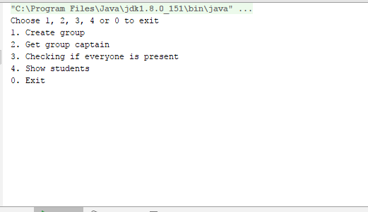

Рисунок 1 – Головне меню програми

Користувачеві запропоновано:

1. Створення групи та внесення туди студентів (рис. 2).
2. Вивід старости групи за критеріями вік та рисами обличчя (рис. 3). Як видно на зображенні, було вибрано студента з найбільшим віком та «недитячими» рисами обличчя водночас.
3. Перевірка студентів на присутність в групі (рис. 4). Як видно на зображенні, 2 студента відсутні. Так як в першому пункті програми розмір групи було задано в кількості 5-ти студентів, а внесено було 3.
4. Вивід списку студентів (рис. 5).
5. Вихід із програми (рис. 6).

Для вибору пункту потрібно ввести необхідний номер та натиснути Enter

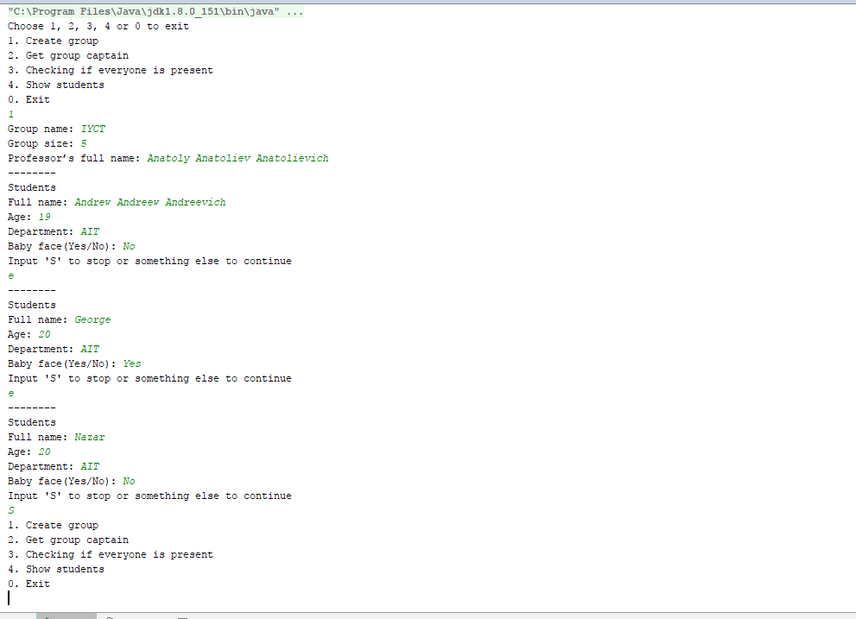

Рисунок 2 – Створення групи та внесення студентів

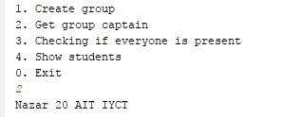

Рисунок 3 – Вивід старости групи

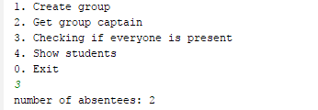

Рисунок 4 – Перевірка на присутність

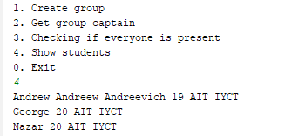

Рисунок 5 – Вивід списку студентів

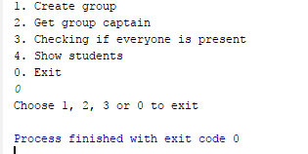

Рисунок 6 – Вихід із програми